Ramona

Prima…
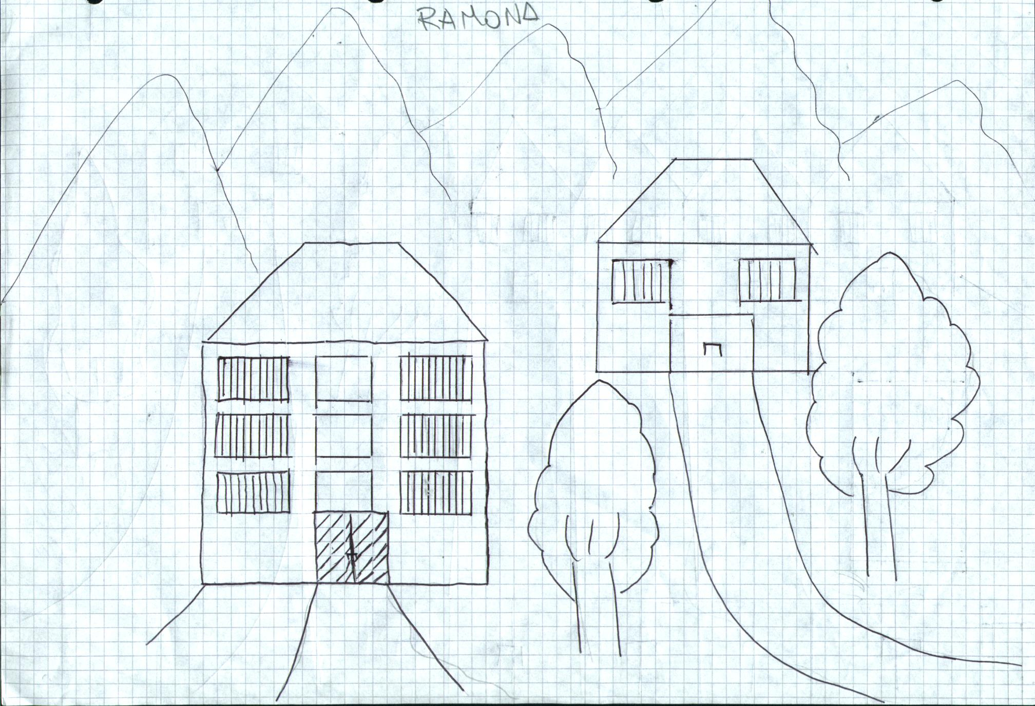
…dopo
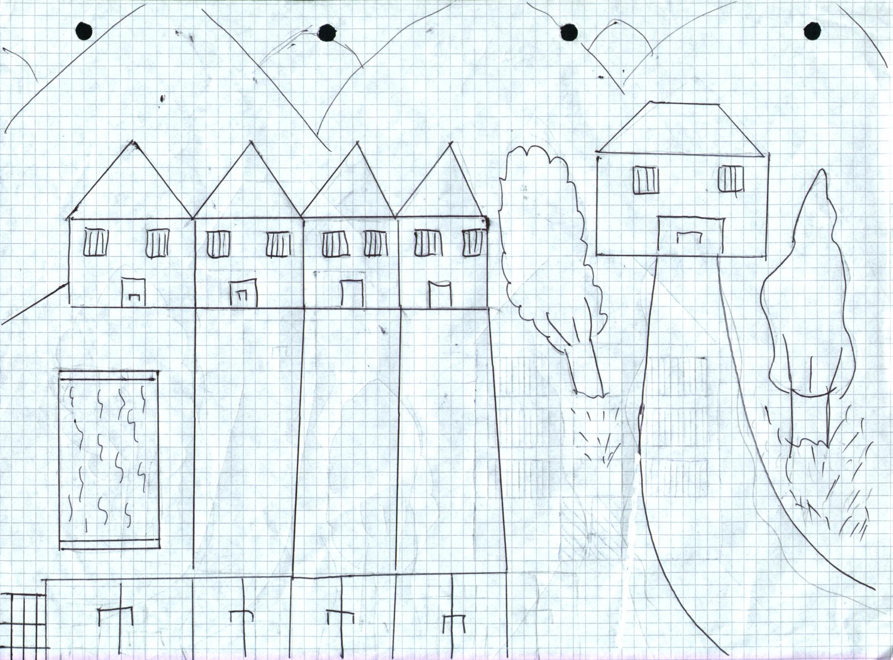

Zona modificata: “Il palazzo in cui vivo e i suoi dintorni”
Modifiche apportate: “In un palazzo con villette a schiera nelle quali, la mia, possiede anche una piscina”
Motivo delle modifiche: “Mi piacerebbe avere un’abitazione più bella di quella che ho”

